

UNIVERSIDADE FEDERAL DE SANTA CATARINA
EEL5105 – Circuitos e técnicas digitais
TURMA 0132B

TÍTULO
Relatório de atividades da aula(2) realizada em 27/03/2008

Matheus Bratfisch

Florianópolis, 10 de março de 2008.

INTRODUÇÃO
Neste laboratório comprovamos pela tabela verdade e por exercício prático que a partir de portas universais como a não-ou e não-e podemos implementar operações básicas e por conseqüência as demais funções.

2. objetivos
Objetivo era ensinar o que são portas universais e para que servem, demonstrar a utilização da mesma e comprovar a sua funcionalidade.

3. Lista de equipamentos

Circuito integrado 7400 (N-E 2 Entradas) [2]
Cabos
Pront-Board

4. Desenvolvimento
4.1 Simbologia portas lógicas não-e e não-ou e suas tabelas verdades.

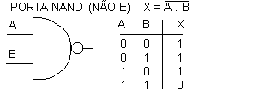[1]

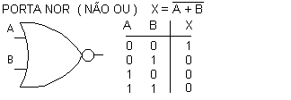[1]
  - Criação de outras portas básicas a partir da não-e.
    - E
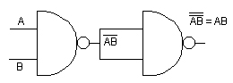
    - Não
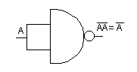

    - Ou
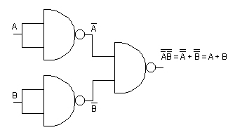
    - Experimento um
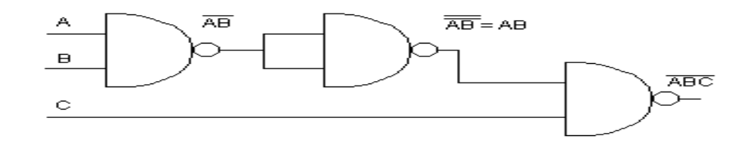[2]
Tabela verdade
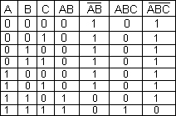
    - Experimento dois
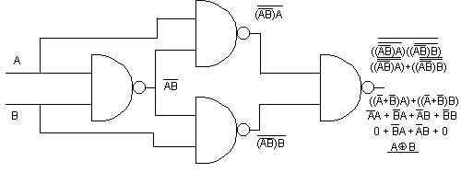[2]
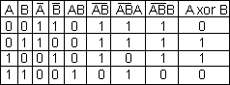

5. conclusões
Concluímos após montarmos os circuitos e utilizar a tabela verdade que essas portas não-e e não-ou são realmente universais, já que a partir delas conseguimos todas as outras funções lógicas.

6. bibliografia OU REFERÊNCIAS BIBLIOGRÁFICAS
[1] Imagens copiadas - http://wwwusers.rdc.puc-rio.br/rmano/ptlog.html
[2] Imagens reproduzidas - Profs Hanilson Savi e Joni da Silva Fraga, UFSC – Departamento de Engenharia Elétrica – Sistemas digitais

